San Juan de los Lagos, Jalisco; a 30 de noviembre de 2016

Informe del 01 de octubre de 2015 al 30 de noviembre de 2016

PRESENTACIÓN El 01 de octubre de 2015, se me fue conferida la encomienda de las siguientes Comisiones Educación, Festividades Cívicas y Culturales, Promoción Económica , Seguridad Pública y Delegaciones de este Honorable Ayuntamiento , de San Juan de los Lagos, Jalisco; por lo que con base a mi perfil y con una trayectoria política en favor del bienestar de la sociedad , como vigilante de cada una de las áreas encomendadas se me dio la confianza de darles el seguimiento adecuado a cada una de estas instituciones , por lo que en mi carácter de Regidora y del conocimiento de este Municipio preocupado por la Educación, la sociedad en general y las facultades concurrentes que en la materia ejercen las autoridades Federales, Estatales y Municipales en términos de lo previsto en la Constitución Política de los Estado Unidos Mexicanos, la del Estado y demás ordenamientos legales aplicables a este mando. Por lo anterior y con base a lo previsto en este trienio debo cumplir cabalmente con la encomienda conferida , por lo que a continuación desgloso las actividades según lo previsto en el artículo 49 de la ley de gobierno y administración pública del Estado de Jalisco y del H. Ayuntamiento del Municipio de san Juan de los Lagos,

Sesiones de Cabildo

Dentro de las obligaciones como Regidora he asistido a las sesiones ordinarias y extraordinarias de cabildo donde se debate cada uno de los puntos del orden del día, en las cuales he participado puntualmente excepto en una porque estuve en un congreso para regidores en Morelia Michoacán .

Se realizó la primera Sesión Solemne, en la que se tomó la protesta de Ley de
este Honorable Ayuntam iento de San Juan de los Lagos, Jal. 2015 - 2018.

PROMOCION ECONOMICA Y FOJAL

Recibimos nuestro nombramiento y se nos asignó lugar de trabajo, para comenzar con nuestra labor con la ciudadanía y dar información sobre créditos FOJAL, mandamos servidores de servicio a varias colonias y calles de nuestro municipio para brindar información y asesoría para los mismos.

,-.-;
•
FOJA

El Gobierno Municipal de San Juan de los Lagos

pone a tu alcance los créditos AL
INICIA, CRECE O AMPLIA TU NEGOCIO

"ó. e t"ó.\v

\ "ó. \"ó.W.
e Con la tasa de interes mas baja del mercado

/.Wr,. {o_t,'{:!;' ú_¡j_¡]lJlljí< 'l- (f)L Lt>._¡,-. ¡_o) l'ÚY. I,. i.Ü" }jj¡f•\ I_Í) O'l."aÜJ )_i,JJ.'l"-li(Cli;i{(c¡.; ·
u:kJ:.) Í:W,'\ Th nbl.lli < l':!J1,ll-w i,.bo.l'Í'rí' \ W.il.mfí't)f>'<.il
'J j cl)L -;-¡:l ;>• lm; t i'L )_; ¡_:; mJti JI:.:-; úc_o_t..¡;_'r._, ,•.tt f 1ií't:• ·•,lo" ll0W..Wl..OJ.. cól" _[¡< ):u<,,

Se otorgó el primer crédito en esta administración por 300,000.00 (trescientos mil pesos).

Revisamos documentación anterior y analizamos cuales nos seguían siendo
útiles para completar expedientes y terminar su trámite.

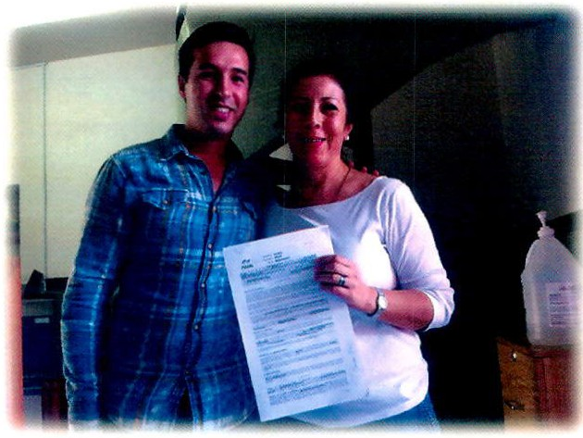

Salimos a tomar fotos para completar expedientes de FOJAL, dimos orientación e información de créditos .

Entregamos un préstamo por 50,000.00.

Se llevó a cabo la capacitación distrital , para operadores nuevos de FOJAL haciendo acto de presencia; altos norte y altos sur.

Asistimos a las oficinas de la Secretaria de Desarrollo Económico , en donde hicieron la presentación de diferentes áreas.

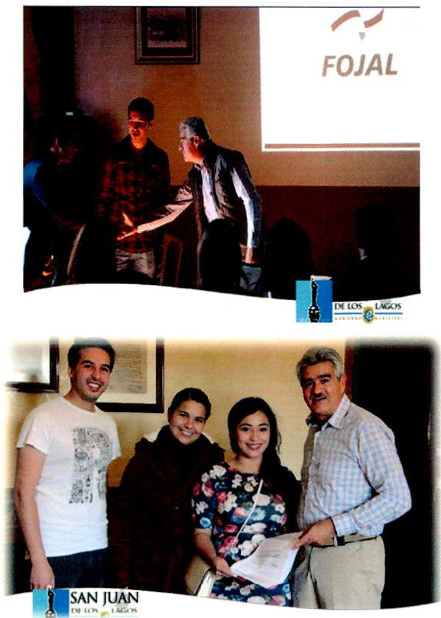

Se realizaron varias visitas para tomar fotos de los locales que han solicitado prestamos en este mes, se completaro n los expedientes y se otorgaron 800,000.00 (ochocientos mil pesos 00/ 100)

Realizamos una reunión para dar a conocer el programa de Autoempleo llevado por la Secretaria de Trabajo y Previsión Social, en la cual se alienta a los pequeños empresarios a emprender un negocio con ayuda.

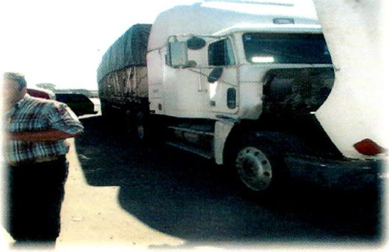

Reporte del mes de Enero 2016

Se brindó información a personas interesadas sobre créditos, así mismo se recibió documentaci ón para armar expediente, acudir a tomar fotografías a sus locales.

Se hizo entrega de 400,000.0 (cuatrocientos mil pesos 00/ 100 m.n.) en préstamos.

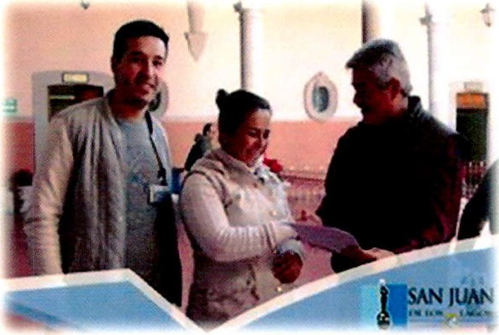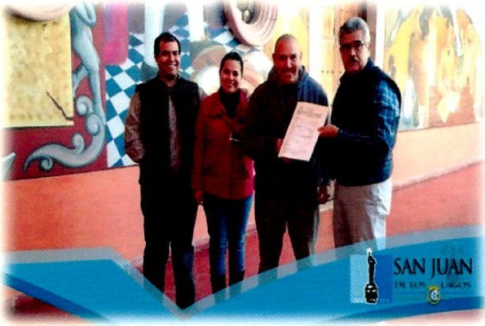

Reporte del mes de Febrero 2016

Se dio atención a todos los ciudadanos que requirieron información sobre diferentes tipos de créditos y programas para emprender o agrandar negocios , así como asesoría , también entregamos créditos de FOJAL por 480,000.00 (cuatrocientos ochenta mil pesos 00/100 m.n)

Asistimos a una capacitación en Guadalajara de programas de INADEM y así aplicarlos en nuestro municipio , hicimos tres visitas para completar expedientes que solicitaron créditos.

Llenamos varias solicitudes a interesados y completamos varios expedientes .

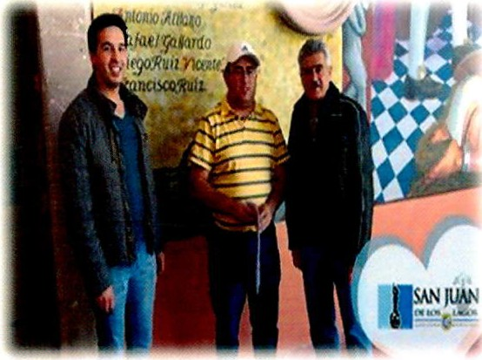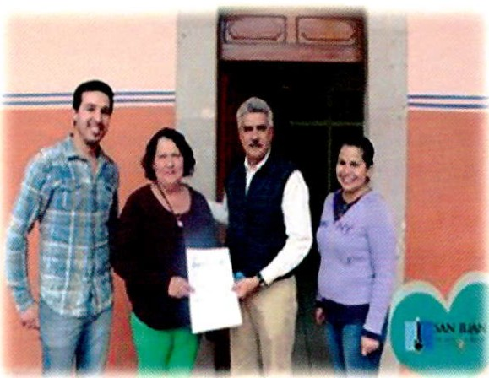

Reporte del mes de Marzo 2016

Se dio atención a todos los ciudadanos que requ1neron información sobre diferentes tipos de créditos y programas para emprender o agrandar negocios, así como asesoría .

Se llevó a cabo la primer Feria Financiera el día 16 en Plaza principal donde se tuvo presencia de 17 instituciones crediticias de nuestro municipio como Bancos, Cajas populares e instituciones con financiamiento Automotriz .

Llenamos varias solicitudes a interesados y completamos varios ex pedientes.

Reporte del mes de Abril 2016

Se dio atención ciudadana a personas que ocupaban información sobre los créditos FOJAL, llenamos varias solicitudes para dicho crédito y asistimos a locales para hacer la visita e inspección ocular para comprobar que si cuenta con lugar y negocio .

También se dio informes sobre la convocatoria que dio a conocer la Secretaria de Desarrollo económico la cual es IMPULSO A CADENAS PRODUCTIVAS, DESARROLLO DE PROVEDURIA Y CLUSTERS 2016.

Reporte del mes de Mayo 2016

Se dio atención ciudadana a personas que ocupaban información sobre los créditos FOJAL, llenamos varias solicitudes para dicho crédito y asistimos a locales para hacer la visita e inspección ocular para comprobar que si cuenta con lugar y negocio otorgando un total de crédito $190,000.00.

También se dio informes sobre la convocatoria a las Micro y Pequeñas Empresas de la industria Manufacturera y del Turismo Rural del Estado de Jalisco , que estén formalmente constituidas .

Reporte del mes de Junio 2016

Se dio atención ciudadana a personas que ocupaban información sobre los créditos FOJAL, llenamos varias solicitudes para dicho crédito y asistimos a locales para hacer la visita e inspección ocular para comprobar que si cuenta con lugar y negocio otorgando un total de crédito $208,000.00 .

También se dio informes sobre la convocatoria a las Micro y Pequeñas Empresas de la industria Manufacturera y del Turismo Rural del Estado de Jalisco, que estén formalmente constituidas . Así mismo se les ayudo para subir sus documentos a la página para dicha convocatoria .

Reporte del mes de Julio 2016

Se dio atención ciudadana a personas que ocupaban información sobre los créditos FOJAL, llenamos varias solicitudes para dicho crédito y asistimos a locales para hacer la visita e inspección ocular para comprobar que si cuenta con lugar y negocio.

También se dio informes sobre la convocatoria a las Micro y Pequeñas Empresas de la industria Manufacturera y del Turismo Rural del Estado de Jalisco , que estén formalmente constituidas . Así mismo se les ayudo para subir sus documentos a la página para dicha convocatoria .

Reporte del mes de Agosto 2016.

Se dio atención ciudadana a personas que ocupaban información sobre los créditos tos FOJAL, llenamos varias solicitudes para dicho crédito y asistimos a locales para hacer la visita e inspección ocular para comprobar que si cuenta con lugar y negocio otorgando un total de crédito $806,000.00.

También se dio informes sobre la convocatoria a las Micro y Pequeñas Empresas de la industria Manufacturera y del Turismo Rural del Estado de Jalisco , que estén formalmente constituidas . Así mismo se les ayudo para subir sus documentos a la página para dicha convocatoria .

También se dio a conocer la convocatoria de Bien emprendo este programa pretende impulsar las iniciativas emprendedoras , así como el fortalecimiento de las Microempresas que permita promover la economía formal del Estado de Jalisco .

Reporte del mes de Septiembre 2016.

Se dio atención ciudadana a personas que ocupaban información sobre los créditos FOJAL, llenamos varias solicitudes para dicho crédito y asistimos a locales para hacer la visita e inspección ocular para comprobar que si cuenta con lugar y negocio otorgando un total de crédito $250,000.

También se dio informes sobre la convocatoria a las Micro y Pequeñas Empresas de la industria Manufacturera y del Turismo Rural del Estado de Jalisco , que estén formalmente constituidas . Así mismo se les ayudo para subir sus documentos a la página para dicha convocatoria .

Se dio informes sobre la convocatoria de Bienemprendo este programa pretende impulsar las iniciativas emprendedoras , así como el fortalecimiento de las Microempresas que permita promover la economía formal del Estado de Jalisco así mismo se le dio asesoría y ayudo para subir sus documentos al sistema para poder participar en dicha convocatoria .

Reporte del mes de Octubre 2016.

Se dio atención ciudadana a personas que ocupaban información sobre los créditos FOJAL, llenamos varias solicitudes para dicho crédito y asistimos a locales para hacer la visita e inspección ocular para comprobar que si cuenta con lugar y negocio otorgando un total de crédito $1, 098, 400.

También se dio informes sobre la convocatoria a las Micro y Pequeñas Empresas de la industria Manufacturera y del Turismo Rural del Estado de

Jalisco, que estén formalmente constituidas. Así mismo se les ayudo para subir sus documentos a la página para dicha convocatoria.

Se dio informes sobre la convocatoria de Bienemprendo este programa pretende impulsar las iniciativas emprendedoras, así como el fortalecimiento de las Microempresas que permita promover la economía formal del Estado de Jalisco así mismo se le dio asesoría y ayudo para subir sus documentos al sistema para poder participar en dicha convocatoria .

A la vez se está participan por parte del H. Ayuntamiento en la convocatoria que lanzo la Secretaria de Trabajo y Previsión Social del estado de Jalisco del programa "Empleo Temporal" para poder emplear a personas sin empleo por un tiempo determinado donde el H. Ayuntamiento les prestara la herramienta necesaria para dar su servicio y la Secretaria les pagara por el tiempo que laboren.

Ayuntamiento

"2016 , Año de la acción ante el cambio climático en Jalisco"

San Juan de los Lagos, Jal; 30 de noviembre de 2016.

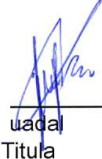C. Ma. G upe González García
r de FOJAL
Lic. David de Anda Sánchez Director de Promoción Económica

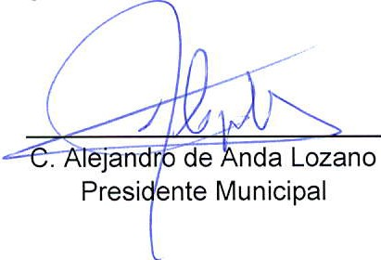Mtra. lrma Leticia Reynoso Navarro Regidora de Promoción Económica

